SLOVENŠČINA, Janez Jalen, BOBRI
10. 4. 2020

Dragi C-jevci,
danes boste pa spet malo brali... Na vrsti je odlomek iz romana Bobri, kasneje pa boste naredili še nekaj nalog.
Verjamem, da ne boste imeli težav, če boste sledili navodilom.
- Preberi odlomek iz romana Bobri, v berilu na str. 128–131.
(Lahko ga tudi poslušaš na internetni strani Radovednih pet v interaktivnem gradivu z multimedijsko vsebino.)

- Preberi še vsa pojasnila, ki jih najdeš na teh straneh (o avtorju, o Argonavtih, stvarna pojasnila in literarnovedna pojasnila).

- Zdaj že približno veš o čem odlomek govori. Dogaja se v obdobju mostiščarjev na našem ozemlju. O tem obdobju vi že veliko veste, zato si vam ne bo težko predstavljati prostora na katerem se zgodba dogaja.

- Zdaj pa se loti ponovnega branja. Priporočam eno glasno branje in eno tiho branje.
- Na str. 130 so vprašanja. Pisno odgovori na vprašanja 1, 2, in 3. Naj bodo odgovori v celih povedih. Piši v zvezek za književnost in ne pozabi na naslov ter avtorja.

- Nariši dogajalni prostor odlomka.

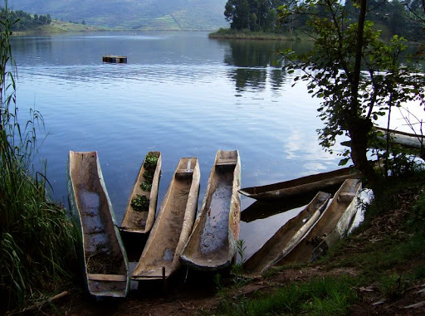
Kdor nima berila ali ne more dostopati do gradiva na internetu, naj mi sporoči in poslala bom odlomek po el. pošti.

